Transacciones de Depósitos.

DISEÑO TÉCNICO
T24 Core Bancario
Consulta Transacciones de depósitos y Consulta De producto por cliente
Core Bancario
Elaborado por: Joel Stalin Martínez E. (Servicio), Gregorio Medina (Utilitario)

Revisado por: Fecha: 25/06/2025
1. HISTORIAL MODIFICACIONES
Versión | Fecha | Autor | Comentarios
1.0 | 04/12/2024 | Joel Stalin Martínez Espinal | Creación inicial del servicio MQ T24FN1008.
1.1 | 25/06/2025 | Gregorio Medina | Creación del utilitario de negocio T24UT01008.

2. EQUIPO DE TRABAJO
FUNCIÓN | NOMBRE
Jefe Técnico | Oviedo De Dios
Analista Funcional | Yesenia Méndez
Gerente | Geovanny Salvador
Analista Programador(es) | Joel Stalin Martínez Espinal, Gregorio Medina
3. APROBACIONES
Jefe Dominio | Área | Firma | Fecha
Yesenia Méndez | A DEFINIR
4. FECHA FIN DESARROLLO: (DD/MM/AAAA)
5. ALCANCE Y LIMITES PARA EL DESARROLLO
Desarrollar una solución integral compuesta por un servicio MQ (T24FN1008) y un utilitario de lógica de negocio (T24UT01008) para consultar transacciones de depósito (préstamos y certificados). La comunicación se inicia con una solicitud JSON a través de una cola MQ. El servicio orquesta la llamada al utilitario, que procesa la lógica y genera una respuesta JSON detallada. Todos los eventos y errores relevantes se registran en la base de datos T24LOGFILE.
PROPÓSITO DEL COMPONENTE(S)
- T24FN1008: Un servicio de escucha MQ (listener) que recibe solicitudes JSON para consultar transacciones. Su responsabilidad es validar, parsear el JSON, invocar al utilitario T24UT01008 con los parámetros necesarios y enviar la respuesta generada por el utilitario a una cola de salida.
- T24UT01008: Un utilitario que contiene la lógica de negocio principal. Recibe los parámetros del servicio, determina el tipo de producto (préstamo o certificado), consulta los archivos de transacciones correspondientes (CAHISP29, ACOPTRB5), enriquece los datos con información de catálogos y maestros, y construye la respuesta final en formato JSON.
6. CARACTERISTICA DEL COMPONENTE(S)
Componente | Tipo de Componente | Lenguaje | Formato
T24FN1008 | Servicio | SQLRPGLE | Free Format
T24UT01008 | Utilitario | RPGLE
8. LÓGICA DE PROGRAMACIÓN
LÓGICA DE EJECUCIÓN
- El programa de servicio T24FN1008 se inicia y lee su configuración (colas, gestor MQ) desde la tabla T24SERVBHD.
- El servicio se conecta al gestor MQ y queda a la escucha en la cola de entrada (QLC.MS.T24FN1008.INP).
- Al recibir un mensaje, el servicio T24FN1008 lo procesa:
  - Utiliza la rutina jsoninput con JSON_TABLE para parsear la trama JSON y extraer los parámetros de entrada (functionCode, accountId, startDate, etc.).
  - Mapea estos parámetros a una estructura de datos plana (Qinput).
- El servicio invoca al programa utilitario T24UT01008, pasándole la estructura de datos de entrada (Qinput) y una variable para recibir la salida (QOUTPUT).
- El utilitario T24UT01008 ejecuta la lógica de negocio:
  - Valida los datos de entrada, como la existencia del usuario (CjCajer4) y el estado del sistema (CTR001).
  - Verifica si el accountId corresponde a un préstamo (CACRED01) o a un certificado (AcOper6) para determinar el flujo a seguir.
  - Si es un Préstamo: Procesa los registros del histórico CAHISP29 dentro del rango de fechas.
  - Si es un Certificado: Procesa los registros de operaciones ACOPTRB5 dentro del rango de fechas.
  - Para cada transacción, aplica una lógica compleja de clasificación (ej. Venta, Retiro, Capitalización) y consulta tablas catálogo (CATIPTRA, ACTABL01) para obtener descripciones.
  - Construye una cadena JSON que contiene un header con los datos de la solicitud y un body con un array de las transacciones encontradas.
- El utilitario devuelve la cadena JSON completa en el parámetro POUTPUT.
- El servicio T24FN1008 recibe la respuesta, la coloca en el buffer de salida, establece el CorrelationId del mensaje original para la correspondencia y la envía a la cola MQ de salida (QLC.MS.T24FN1008.OUT).
- El ciclo se repite para el siguiente mensaje. Los errores en cualquier punto del flujo son registrados en T24LOGFILE.
9. BASE DE DATOS
Inventario de tablas utilizadas por la solución:
| N° | Nombre físico | Descripción |
| :- |:--- |:--- |
| 1 | T24SERVBHD | Parametrización de servicios y colas MQ. |
| 2 | T24LOGFILE | Registro central de eventos y errores. |
| 3 | CACRED01 | Maestro de créditos (Préstamos). |
| 4 | ACOPTRB5 | Archivo de operaciones de certificados. |
| 5 | CAHISP29 | Histórico de movimientos de préstamos. |
| 6 | CATIPTRA | Catálogo de tipos de transacciones (PAG, REV, etc.). |
| 7 | ACTABL01 | Tabla genérica de códigos y descripciones (Ej. Descripción de transacciones de certificados). |
| 8 | AcOper6 | Maestro de operaciones de certificados (para validación inicial). |
| 9 | AcDeven1 | Archivo de devengados de certificados. |
| 10 | CjCajer4 | Maestro de usuarios/cajeros. |
| 11 | CLAGEN | Archivo de agencias/sucursales. |
11. PARAMETROS
PARÁMETROS DE ENTRADA (JSON T24FN1008)
Campo | Descripción | Tipo | Requerido
functionCode | Código de la función a ejecutar. | Cadena(10) | Sí
idSol | ID único de la solicitud. | Cadena(24) | Sí
date | Fecha de la solicitud (YYYYMMDD). | Cadena(8) | Sí
time | Hora de la solicitud (HHMMSS). | Cadena(8) | Sí
user | Usuario que origina la solicitud. | Cadena(10) | Sí
accountId | Número de cuenta/producto a consultar. | Cadena(7) | Sí
startDate | Fecha de inicio del rango de consulta. | Cadena(8) | Sí
endDate | Fecha de fin del rango de consulta. | Cadena(8) | Sí
CAMPOS DE COMUNICACIÓN (T24FN1008 -> T24UT01008)
Campo | Longitud | Descripción
InFunc | 10a | Identificador de función.
InSoli | 24a | Identificador de solicitud.
InAAMD | 8n | Fecha de solicitud.
InHHMS | 6n | Hora de solicitud.
InUsua | 10a | Usuario.
InNOpe | 7a | Número de operación/cuenta.
Infecb | 8a | Fecha de inicio (YYYYMMDD).
Infece | 8a | Fecha de fin (YYYYMMDD).
ESTRUCTURA GENERAL DE RESPUESTA (JSON)
(Ejemplo basado en la lógica del utilitario)

JSON

{
"header": {
"funcionCode": "CD",
"numeroSolicitud": "...",
"fecha": "...",
"hora": "...",
"usuario": "...",
"errorCode": "",
"errorDescription": ""
},
"body": [
{
"arrangement": "1234567",
"activityDate": "20240614",
"amount": "1200.00",
"balanceType": "D",
"description": "RETIRO DE CAPITAL",
"activityId": "C",
"account": "1234567",
"status": " "
}
]
}
13. ESPECIFICACIONES PARA PRUEBAS INTERNAS:
13.1. ESCENARIOS DE PRUEBAS
Escenario | Descripción | Resultado Esperado
1 | Entrada JSON válida con cuenta de préstamo existente. | Retorno de transacciones de préstamo válidas desde CAHISP29.
2 | Entrada JSON válida con cuenta de certificado existente. | Retorno de transacciones de certificado válidas desde ACOPTRB5.
3 | JSON malformado o con campos faltantes. | Error de parseo registrado en T24LOGFILE y respuesta de error en la cola.
4 | Fechas fuera de rango o sin transacciones para la cuenta. | Respuesta JSON con header y un body vacío [], sin errores.
5 | accountId o user no existen en los maestros. | Respuesta con código de error específico (Ej: MQ00082, MQ00003).
15. PLAN DE INSTALACION
IV. Instrucciones a Nivel Aplicativo
- Crear las colas MQ para el servicio:
CRTMQMQ QNAME(QLC.MS.T24FN1008.OUT) QTYPE(*LCL)
CRTMQMQ QNAME(QLC.MS.T24FN1008.INP) QTYPE(*LCL)

- Insertar el registro de configuración en T24PRPMSRV:
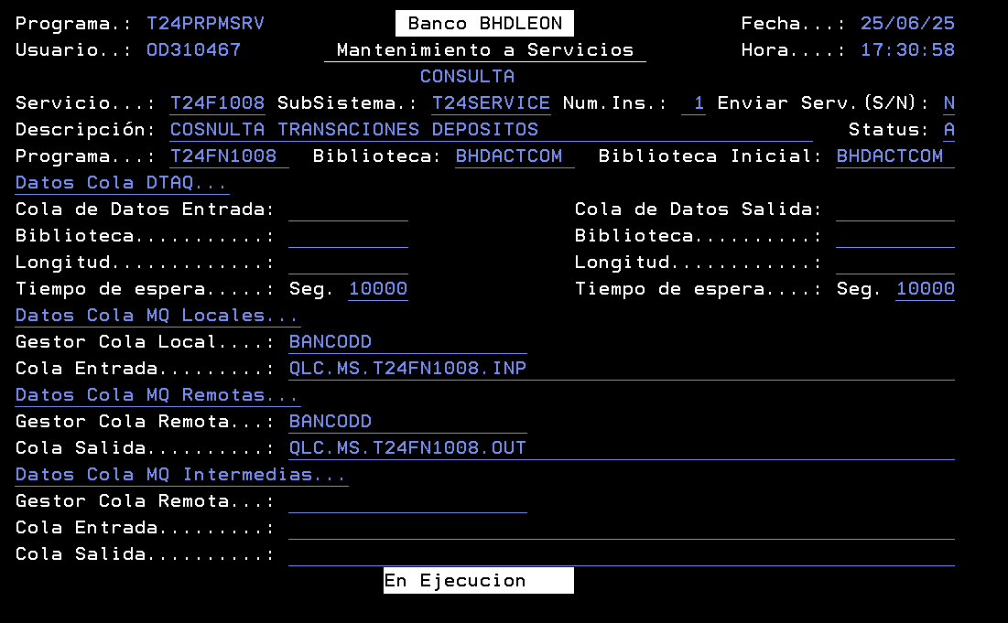
VI. Detalle de Objetos para pase de Producción
Nombre del Objeto | Descripción del Objeto | Tipo de Objeto | Biblioteca Destino | Atributo
T24FN1008 | Servicio para recepción y orquestación MQ. | *PGM | A DEFINIR | RPGLE
T24UT01008 | Utilitario para extracción y lógica de negocio. | *PGM | A DEFINIR | RPGLE

